**Presentación para el líder**

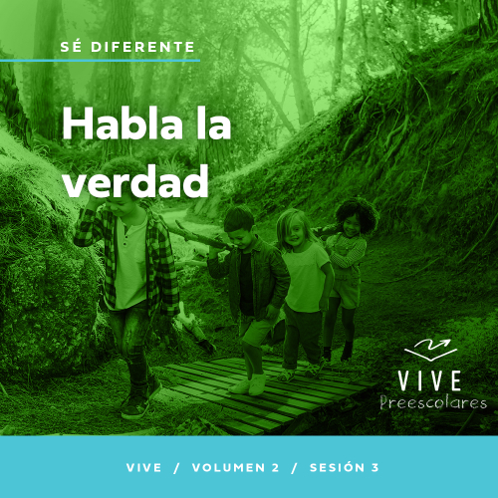

**Resumen del volumen**

**Sé diferente**

*Desde hace tiempo, los cristianos hemos entendido que vivimos y caminamos en una senda muy delicada. Estamos en el mundo, pero no somos del mundo. El pueblo de Dios siempre ha sido un pueblo elegido, santo y apartado de los caminos del mundo. Para alcanzar esa meta, para ser verdaderamente diferentes, cada uno de nosotros debe permanecer fiel a la verdad, hablar de ella en cada oportunidad, a la vez que nos humillamos y servimos fielmente a los demás.*

**Resumen de la sesión**

**Habla la verdad**

*En esta sesión de* **Vive***, los preescolares descubrirán que Dios quiere que se animen a hablar la verdad. En la historia bíblica, Pablo y Bernabé fueron valientes y hablaron la verdad cuando la gente los trató de dioses y querían adorarlos. Cuando conocemos la verdad, tenemos una responsabilidad de hablar a los demás como lo hicieron ellos.*

**Lección bíblica**

Pablo y Bernabé enfrentan la falsedad

[Hechos 14:8–20](https://ref.ly/logosref/Bible.Ac14.8-20)

**Verdad de fe**

Hablaré la verdad.

**Versículo de fe**

[Romanos 12:2](https://ref.ly/logosref/Bible.Ro12.2) (NTV)

No imiten las conductas ni las costumbres de este mundo, más bien dejen que Dios los transforme en personas nuevas al cambiarles la manera de pensar.

**Preparación para la sesión**

**Tiempo de preparación para el líder: 20–25 minutos**

|  |
| --- |
| ***Necesitarás***  ***Actividades antes del servicio***  *•* ***Hoja Entrada a la historia bíblica****, una por grupo*  *• Tijeras*  *• Merienda multicolor (cereales, fruta, etc.)*  *• Juguetes*  ***Grupo grande***  *• Biblia*  *• Cantos de adoración (Se sugiere buscar en internet canciones alegres y dinámicas relacionadas con la Biblia y el tema de la sesión.)*  *• Aquellos grupos que no usen celulares o tabletas también necesitarán:*  *• Proyector o televisor*  *• Computadora o laptop*  *• Video del* ***Sonido Verdad de fe*** *(sonido de una campanilla)*  *•* ***Diapositiva Verdad de fe***  *•* ***Diapositiva Versículo de fe***  *•* ***Video Versículo de fe***  *•* ***Video Lección bíblica A***  *•* ***Video Lección bíblica B***  ***Grupo pequeño***  *•* ***Hoja de actividad Grupo pequeño****, una por niño*  *• Lápices, uno por niño*  *• Crayolas o marcadores*  *Para acceder al contenido y los videos de la sesión desde una computadora, visita:* [***ProyectoCompromisoBiblico.com/Descargas***](https://proyectocompromisobiblico.com/descargas) |
| ***Preparación***  ***Actividades antes del servicio***  *• Disponer los juguetes y la merienda en una mesa.*  *• Imprimir y recortar la* ***Hoja Entrada a la historia bíblica****, una por grupo.*  ***Grupo grande***  *• Descargar los videos y las diapositivas que correspondan.*  *• Elegir cantos de adoración y tenerlos listos para su reproducción.*  ***Grupo pequeño***  *• Imprimir copias de la* ***Hoja de actividad Grupo pequeño****, una hoja por niño.*  ***¿Es la primera vez que enseñas* Vive *para Preescolares? Lee la*** [**Guía para el facilitador**](https://0b769b0ed3569ef9d18b-f88d8272f61086866d50d048b43ef630.ssl.cf2.rackcdn.com/sites/biblengagementproject/Guia_para_el_facilitador_de_Escucha.pdf)**.** |

**Actividades antes del servicio**

*Verifica qué materiales se necesitan al comienzo de la sesión.*

**Entrada a la historia bíblica**

¿A quiénes les gustan los animales? *(Respuesta del grupo)* ¡Genial! Me lo esperaba. Aquí tengo algunas figuras de animales. De uno en uno, elegirán una de las figuras de animales. Luego, yo haré el sonido de un animal. Tienen que decirme si la figura del animal elegido corresponde o no al sonido que escuchan. Si hago el sonido del animal que corresponde a la figura, levanten el pulgar *(levanta el pulgar para mostrarles)*. Si me equivoco, señalen para abajo con el pulgar *(señala para abajo con el pulgar para mostrarles).* Si el sonido no es el del animal, ustedes me corregirán con la verdad y harán el sonido correcto del animal. ¡A jugar!

• *Haz los sonidos de todas las figuras de los animales. Elige algunos animales para hacer sonidos correctos y otros para hacer el sonido equivocado.*

¡Genial! Ustedes, sí que conocen a sus animales. Me alegro de que se animaran a ayudarme. Gracias por decirme si me equivocaba.

¿Cuál es su animal favorito?

¿Qué animal les parece que hace el sonido más divertido?

¿Les resultó fácil o difícil decirme que me había equivocado de sonido?

Estoy realmente orgulloso por la forma en que me ayudan a aprender. Todos fueron muy buenos, aunque tuvieron que decirme la verdad sobre qué sonidos de animales estaban bien y cuáles estaban mal. Sé que puedo depender de ustedes y que me ayudarán si me confundo. En realidad, hoy aprenderemos sobre la importancia de hablar la verdad a la gente. ¡Qué ganas tengo de seguir aprendiendo con ustedes!

**Merienda**

**Merienda multicolor (cereales, fruta, etc.)**

Aquí les traje una merienda de muchos colores. Antes de repartirles la merienda, necesito saber si alguno de ustedes tiene un color favorito. *(Respuesta del grupo)* ¡Fantástico! ¿Cuál es? *(Escucha las respuestas.)* A mí también me gustan mucho esos colores. Hoy, su merienda tiene algunos de esos colores. Mientras la comen, les daré un desafío porque hoy vamos a aprender sobre cómo hablar la verdad.

• *Reparte las meriendas.*

• *Puedes demostrar las siguientes instrucciones con porciones de la merienda.*

Yo empiezo. Voy a sostener algo de nuestra merienda y decir el nombre de un color. Si digo la verdad y la merienda es de ese color, ustedes dirán: «Verdad». Luego, me la comeré, y ustedes se comerán una porción de su merienda por haberme dado la respuesta correcta. Si no les digo la verdad y digo el color equivocado, dirán: «No es verdad». Entonces, nadie podrá comer de la merienda. Luego, le tocará el turno a la siguiente persona para decir el color de la merienda. Vamos a jugar y comer nuestra merienda.

• *Da la oportunidad a todos de decir por lo menos una vez un color de la merienda.*

• *Presta atención y ayuda a los niños que todavía no reconocen los colores.*

Levanten la mano si cuando les tocó el turno, intentaron decir el color equivocado para hacer que nos equivocáramos. *(Respuesta del grupo)* ¿Fue difícil decirle a alguien que no estaba diciendo la verdad? *(Escucha las respuestas.)* A veces puede ser difícil decir la verdad, pero es lo deberíamos hacer siempre. Trabajaron muy bien ayudándose unos a otros a decir la verdad.

En la historia bíblica que veremos hoy, Pablo y Bernabé tuvieron que tomar una decisión difícil. Tuvieron que elegir si le dirían a la gente que lo que creían no era verdad. Me gusta que la Biblia nos muestra gente con los mismos problemas que tenemos nosotros. La Biblia nos muestra cómo Dios los ayudó a decir la verdad, y Él también quiere ayudarnos a nosotros. Qué ganas de aprender qué fue lo que pasó en esta historia que veremos hoy.

**Juego libre**

*Los niños pueden entretenerse con juguetes si queda tiempo libre.*

**Transición**

*Unos minutos antes del servicio, pide a los niños que se reúnan en el área del grupo grande y que se sienten en su lugar.*

**Grupo grande**

**25 minutos**

*Verifica qué materiales se necesitan al comienzo de la sesión.*

**Introducción**

¡Hola, gente! ¡Qué alegría siento estar hoy aquí con ustedes! La vamos a pasar muy bien aprendiendo de la Biblia. *(Muestra la Biblia.)* Si están listos para aprender conmigo sobre la Palabra de Dios, párense de un salto y vuélvanse a sentar cuando diga: «Ya». ¿Listos? ¡Ya! *(Respuesta del grupo)* ¡Genial! Hoy aprenderemos sobre dos hombres llamados Pablo y Bernabé que predicaron a una gran multitud de gente. Y luego tuvieron que decidir si les dirían la verdad o aceptarían unos regalos muy lindos que les querían hacer.

**Verdad de fe**

Estos hombres amaban a Dios, y sabían exactamente qué decisión tomar. Hablaron la verdad a todos. Por eso nuestra Verdad de fe es: **Hablaré la verdad**.

• *Mostrar la* ***Diapositiva Verdad de fe****.*

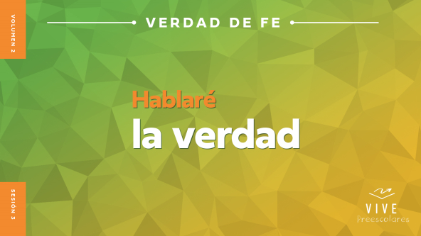

Repitan conmigo la Verdad de fe. **Hablaré la verdad.** A ver cómo suena cuando la decimos muy bajito. **Hablaré la verdad.** ¡Sensacional! Esta vez, la repetiremos lo más fuerte que podamos. **Hablaré la verdad.**

**Qué enseña la Biblia**

Una de las cosas que más me gusta hacer juntos es aprender más de la verdad de Dios en la Biblia. Tenemos a alguien especial que nos ayudará a aprender. Veamos qué hace Lizzy.

• *Mostrar el* ***Video Lección bíblica A****.*

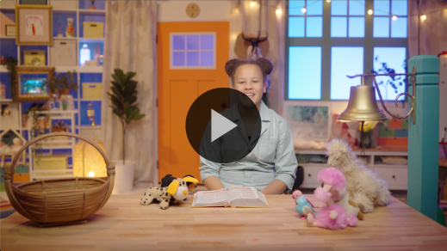

¡Esa sí que es una decisión importante! Adoremos ahora y luego pensemos en cómo seguirá la historia bíblica.

**Adoración**

Una forma de expresar a Dios cuánto lo amamos es aprendiendo su verdad de la Biblia. Otra forma es expresándole que lo amamos mediante la adoración. Cuando adoramos, deberíamos pensar en lo maravilloso y bueno que es Dios.

**Alabanza**

¿Están felices porque Dios nos da la verdad en la Biblia? Digan: «¡Claro que sí!» *(Respuesta del grupo)*

¿Se ponen felices porque Dios les ayuda a hablar la verdad? Aplaudan tres veces, lo más rápido posible. *(Respuesta del grupo)*

¿Les llena de alegría tener gente que les habla la verdad? Sacudan las manos muy alto. *(Respuesta del grupo)*

**Canto**

Me gusta adorar a Dios cantando con ustedes. Eso es lo que vamos a hacer ahora.

• *Dirige a los niños en una o dos canciones. Usa canciones alegres y dinámicas relacionadas con la Biblia o el tema de la sesión.*

**Oración**

Cuando pienso en lo bueno que es Dios, quiero darle gracias. No tenemos por qué usar palabras rimbombantes. Tienen que ser palabras que nos brotan del corazón. Oremos.

|  |
| --- |
| *Querido Dios, gracias por lo mucho que nos amas a cada uno. Gracias porque eres bueno y quieres lo mejor para nosotros. Te alabamos por la verdad de que podemos confiar en ti. Amén.* |

**Qué enseña la Biblia (continuación)**

• *Inicia el* ***Video Lección bíblica B*** *y presiona pausa en la figura de las dos opciones.*

Casi es hora de que regrese Lizzy. Pensemos en qué pasará en la historia y pongámonos los sombreros para pensar *(demuestra la acción).* ¿Qué me dicen? ¿Pablo y Bernabé hablaron la verdad sobre Dios a la multitud? *(Señala la figura «Dios».)* ¿O dejaron que la multitud los adorara y les hicieran regalos? *(Señala la figura que representa el «dinero»).*

Si les parece que Pablo y Bernabé hablaron la verdad, pongan las manos sobre la boca como si fuera un megáfono y griten: «Verdad». Si les parece que Pablo y Bernabé aceptaron la adoración y los regalos, simulen que están recogiendo tanto dinero como pueden. ¿Listos? Elijan su respuesta.

• *Espera que los niños respondan.*

Veamos si descubrieron lo que pasó. A ver qué hace Lizzy ahora.

• *Mostrar el* ***Video Lección bíblica B****.*

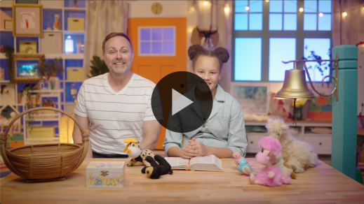

Lizzy y el Abuelo tienen razón: Puede ser difícil hablar la verdad. A veces es más fácil mantenerse callado, pero hablar la verdad es siempre lo mejor que podemos hacer. Dios es tan grande y fuerte que Él nos ayudará a hacer cualquier cosa, incluso las cosas difíciles.

**Respuesta personal**

*Pon una melodía de adoración como música de fondo.*

Vamos a responder a lo que aprendimos hoy. Dios quiere que conozcas la verdad, para que así puedas hablar la verdad. Todo lo que aprendemos de Él en la Biblia es la verdad. Pidámosle a Dios que nos ayude a compartir su verdad con otros.

• *Que los niños repitan las frases de la oración después de ti.*

|  |
| --- |
| *Querido Dios, gracias porque podemos aprender tu verdad de la Biblia. Queremos compartir tu amor con otros. Ayúdanos a hablar tu verdad en amor, aunque nos cueste. Amén.* |

**Versículo de fe**

Algo que nos ayuda a hablar la verdad es la memorización de versículos de la Biblia. Practiquemos nuestro Versículo de fe. Primero, hagamos un calentamiento para que los músculos estén listos para los movimientos. Estírense antes de que Lizzy diga el Versículo de fe con nosotros *(demuestra la acción)*.

[Romanos 12:2](https://ref.ly/logosref/Bible.Ro12.2) (NTV)

No imiten las conductas ni las costumbres de este mundo, más bien dejen que Dios los transforme en personas nuevas al cambiarles la manera de pensar.

• *Mostrar el* ***Video Versículo de fe****.*

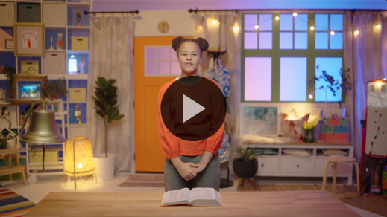

Qué gran manera de recordarnos que Dios nos ayuda todos los días. Él no quiere que actuemos como la gente que no lo conoce. Él puede cambiar nuestra manera de pensar. Y nos puede convertir en una nueva persona. ¡Dios es bueno con nosotros!

**Cierre**

¿Aprendieron más sobre la verdad de Dios hoy? *(Respuesta del grupo)* Adoramos a Dios con el canto y hablamos con Él por medio de la oración. Practicamos el Versículo de fe de la Biblia, lo que significa que estamos aprendiendo la verdad de Dios. Así podremos hablar su verdad a otros.

• *Reproducir el video del* ***Sonido Verdad de fe*** *(sonido de una campanilla).*

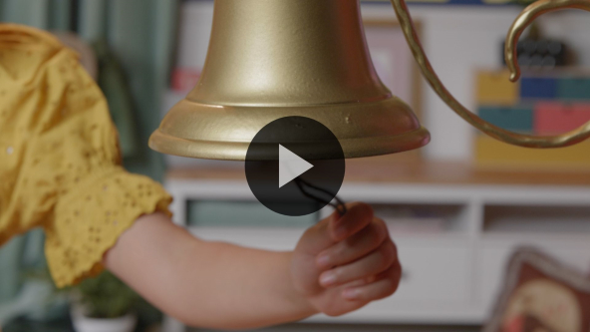

Tenemos tiempo de practicar la Verdad de fe una vez más. **Hablaré la verdad.**

• *Mostrar la* ***Diapositiva Verdad de fe****.*



Vamos a gritarla juntos. ¿Listos? **Hablaré la verdad.** Hagamos otra vez de cuenta que hablamos por los megáfonos para que todo el mundo escuche la verdad de Dios *(ahueca las manos alrededor de la boca)*. **Hablaré la verdad.**

**Transición a los grupos pequeños**

¡Maravilloso! Llegó la hora de pasar a los círculos para seguir aprendiendo más sobre cómo hablar la verdad de Dios.

• *Invita a los niños a reunirse con su grupo.*

|  |
| --- |
| ***Sugerencia para el líder:*** *Puedes organizarlos por edad o asignarles diferentes colores. Algunos preescolares tal vez no sepan su edad. Una etiqueta adhesiva de color, una camiseta o una cinta en la muñeca pueden servir para separar a los niños en diferentes grupos y ayudarlos a identificar su grupo pequeño.* |

**Grupo pequeño**

**25 minutos**

*Verifica la lista de materiales necesarios e instrucciones al comienzo de la sesión o, a continuación, en cada actividad.*

|  |
| --- |
| ***Sugerencia para el líder:*** *Los grupos pequeños pueden pasar de un círculo a otro, o todos los grupos pueden realizar la misma actividad al mismo tiempo. Si decides alternar las actividades, necesitarás contar con al menos un líder por círculo.* |

**Círculo 1**

**Conexión del grupo**

**Verdad de fe divertida**

|  |
| --- |
| *No requiere preparación.* |

¿Quién me recuerda cuál era nuestra Verdad de fe? *(Escucha las respuestas.)* Sí, nuestra Verdad de fe es: **Hablaré la verdad.** Hablar la verdad no siempre es fácil. En realidad, a veces puede ser muy difícil. Por ejemplo, ¿alguna vez rompieron algo de valor o hicieron algo que su mamá o papá les había dicho que no hicieran? *(Respuesta del grupo)* En esos momentos, puede costarnos decir la verdad. A veces queremos quedarnos callados y no decir nada, ¿verdad? *(Respuesta del grupo)*

En esta historia bíblica, aprendimos que Pablo y Bernabé decidieron decir la verdad. Después de que Dios sanó al hombre que no podía caminar, la gente estaba muy emocionada con lo que habían visto. Comenzaron a honrar a Pablo y a Bernabé en vez de adorar a Dios. Pablo y Bernabé sabían que solo Dios es digno de adoración, y que no le agrada esa forma de actuar de la gente. Pablo y Bernabé no se quedaron callados, sino que hablaron la verdad. Tú y yo podemos hacer lo mismo.

Cuando hablaron la verdad, la gritaron bien fuerte para que todos los oyeran. Griten la Verdad de fe conmigo. **Hablaré la verdad.** ¡Muy bien!

A veces, no importa tanto decirla con voz fuerte, sino cómo la decimos para recordarla. Nos turnaremos para decir la Verdad de fe de formas divertidas para ayudarnos a recordarla. Por ejemplo, cuando les llegue el turno, se pararán y nos guiarán. Podrían usar una voz robótica o una voz chillona mientras dicen la Verdad de fe. Luego, todos intentaremos repetirla como cada uno la diga.

• *Da la oportunidad a todos de decir la Verdad de fe. Hagan muecas y diferentes tonos de voz y diviértanse con esta actividad.*

¡Asombroso! Cuántas voces divertidas inventaron. Practicaron cómo sentirse seguros y valientes mientras decían la Verdad de fe. Sé que yo recordaré nuestra Verdad de fe después de escuchar todas las maneras diferentes y creativas que usaron para decirla. Así como cada uno usó una voz o una expresión diferentes para decir la Verdad de fe, Dios los creó a cada uno y son únicos. Él los ayudará a hablar la verdad de maneras diferentes.

**Círculo 2**

**Hoja de actividad**

**Colorea la escena**

|  |
| --- |
| ***Necesitarás***  *•* ***Hoja de actividad Grupo pequeño****, una por niño*  *• Lápices, uno por niño*  *• Crayolas o marcadores*  ***Preparación***  *• Imprimir la* ***Hoja de actividad Grupo pequeño****, una hoja por niño.* |

En nuestra historia bíblica, aprendimos que Pablo y Bernabé hablaron la verdad. No tenían micrófonos ni megáfonos, pero consiguieron que toda una multitud les prestara atención. En su Hoja de actividad *(levanta la hoja)*, pueden ver el escenario y la multitud que se arrodilla. Las palabras dicen: «Adoren a Dios, no a nosotros».

Ustedes tienen que hacer una tarea importante. La tarea será colorear el dibujo de Pablo y Bernabé. Quiero que imaginen cómo estaban vestidos y qué color de cabello tenían. Ellos dicen a la gente que dejen de adorarlos y que, en cambio, adoren a Dios.

• *Reparte la* ***Hoja de actividad Grupo pequeño****, los lápices y marcadores. Espera que los niños completen la actividad.*

¡Qué dibujos más lindos que colorearon! Creo que Pablo y Bernabé estarían contentos de ver todo lo que Dios ha hecho. Dios había sanado a un hombre que no podía caminar. Eso permitió que Pablo y Bernabé hablaran la verdad a la gente. La parte más importante de este dibujo es que ellos estaban allí para enseñar la verdad de Dios a la gente. Si Pablo y Bernabé no hubieran estado, la gente quizás nunca habría escuchado la verdad sobre Dios. Si nosotros no hablamos, la gente no conocerá la verdad de Dios. Por eso es tan importante que recordemos esta lección maravillosa que aprendimos hoy.

**Círculo 3**

**Juego**

**No vale copiar**

|  |
| --- |
| *No requiere preparación.* |

¿A quién le gusta jugar? *(Respuesta del grupo)* Perfecto. Tengo un juego para jugar todos juntos. Nos ayudará a recordar la importancia del Versículo de fe que estamos aprendiendo. Pero antes de jugar, practiquemos una vez el versículo todos juntos.

• *Dirige a los niños para que digan el versículo con los movimientos.*

**Romanos** *(manos en la cintura, abiertas, con las palmas hacia arriba)*

**12:** *(palmas juntas como en un aplauso)*

**2** *(las palmas abiertas como si fueran un «libro»)*

**No imiten** *(formar una X frente al pecho con los antebrazos)*

**las conductas ni las costumbres de este mundo,** *(cruzar los brazos sobre el pecho y hacer una mueca de desagrado)*

**más bien dejen que Dios los transforme** *(señalar al cielo y sonreír)*

**en personas nuevas** *(girar sobre los pies)*

**al cambiarles la manera de pensar.** *(señalarse las sienes con los dedos índices)*

Nuestro Versículo de fe nos enseña a no imitar la manera de vivir del mundo. ¿A quién deberíamos imitar? *(Respuesta del grupo)* ¡A Dios! Tenemos que vivir como Dios nos manda. Nuestra tarea es asegurarnos de que vivimos como Dios quiere, así como hicieron Pablo y Bernabé. No hicieron lo que otra gente les decía. Hicieron lo que Dios dijo que debían hacer.

Para este juego, tendrán que escuchar con mucha atención, así que pónganse sus mejores orejas para escuchar. Estiren los brazos, tomen las orejas y pónganselas. *(Demuestra la acción.)* Ahora que me escuchan atentamente, les diré cómo se juega. Les voy a dar unas instrucciones. Ustedes tendrán que hacer lo contrario a lo que yo diga. Si les digo que se paren, ustedes se sentarán. Si les digo que cierren los ojos, ¿qué harán? *(Respuesta del grupo)*

• *Las siguientes son algunas consignas que puedes usar:*

• Párense (Siéntense)

• Siéntense en el piso (Párense)

• Sacudan las manos por encima de la cabeza (Tóquense los pies)

• Mírenme (No me miren)

• No se muevan (Muévanse)

• Susurren la Verdad de fe (Griten la Verdad de fe)

• Abran los ojos (Cierren los ojos)

• Junten las manos (Separen las manos)

• Miren hacia abajo (Miren hacia arriba)

• Giren sobre los pies (Quédense bien quietos)

• *Para jugar varias rondas, usa los movimientos contrarios (entre paréntesis) Si deseas, puedes pedirles a los niños que también sugieran acciones.*

¡Genial! Qué excelentes oídos tienen para escuchar. Hicieron un buen trabajo no imitándome hoy. Eso es justamente lo que nos enseña el Versículo de fe. No deberíamos imitar la manera en que vive el mundo. ¡Felicitaciones!

**Círculo 4**

**Tiempo creativo**

**¿Verdadero o No?**

|  |
| --- |
| *No requiere preparación.* |

Nuestra Verdad de fe nos anima a hablar la verdad. Hoy aprendimos que, con la ayuda de Dios, podemos hablar la verdad. Repitan conmigo la Verdad de fe. **Hablaré la verdad.**

La mejor manera de hablar la verdad es cuando conocemos la verdad de Dios. Podemos aprender la verdad leyendo la Biblia y dedicando tiempo a aprender sobre Dios, como estamos haciendo ahora. Otra manera de aprender la verdad es orando y hablando con Dios. Cuando hablamos con Dios, es importante que también escuchemos lo que Él quiere decirnos.

Dios quiere que hablemos la verdad a otros. No quiere que nos guardemos su verdad, como si fuera algo secreto. Por eso, cuando hablamos la verdad, les decimos a los demás que Jesús los ama. Vamos a hacer una actividad para practicar eso. Yo les diré algo, y ustedes decidirán si es una verdad de la Biblia o no. Si piensan que está en la Biblia, correrán a este lado del salón. *(Señala un lado del salón.)* Si creen que no es una verdad de la Biblia, correrán a este otro lado. *(Señala el otro lado del salón.)* Presten mucha atención.

• *Para hacer la actividad más dinámica, los niños regresan junto a ti después de cada pregunta.*

• La Biblia es la Palabra de Dios. *(verdad)*

• Dios ayudó a la gente a saber qué escribir en la Biblia. *(verdad)*

• Dios escribió todos los libros que leemos. *(no es verdad)*

• Dios nos creó a ti y a mí. *(verdad)*

• Dios hizo el cielo. *(verdad)*

• Dios hace que el cielo esté verde todos los días. *(no es verdad)*

• Jesús te ama a ti y a mí. *(verdad)*

• Jesús está ahora en el cielo. *(verdad)*

• Jesús nació en un hospital. *(no es verdad)*

• Podemos hablar con Jesús cuando oramos. *(verdad)*

• Celebramos el nacimiento de Jesús en Semana Santa. *(no es verdad)*

• Jesús es el Hijo de Dios. *(verdad)*

Qué bien escucharon la verdad de Dios. Elijan una estas verdades de la Biblia para decírsela a otra persona cuando lleguen hoy a casa. ¿Cuál eligieron? *(Escucha las respuestas)*. Contarle a alguien lo que aprendiste es vivir esta Verdad de fe. **Hablaré la verdad.**

**Despedida**

• *Reproducir el video del* ***Sonido Verdad de fe*** *(sonido de una campanilla).*



• *Mostrar la* ***Diapositiva Verdad de fe****.*



No puedo creer lo rápido que pasó el tiempo hoy. Siempre es divertido aprender juntos. ¿Y si nos ayudamos entre todos a recordar una cosa más antes de irnos? Vamos a decir la Verdad de fe juntos una última vez. **Hablaré la verdad.** ¡Maravilloso! ¡Hasta la próxima!

• *Los niños llevan a casa la* ***Hoja de actividad Grupo pequeño****.*

• *Recuerda a los padres que tengan los* ***Devocionales familiares*** *con sus hijos y que los encontrarán en la aplicación.*

• *Informa a todos también la fecha y la hora de la siguiente sesión.*